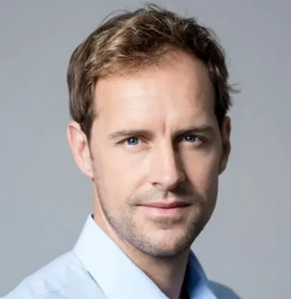

SANTIAGO
E X P E R I E N C I A S
E D U C A C I Ó N
Bogotá, Colombia
Instituto Tecnológico
GESTIÓN DE PROYECTOS
20XX - 20XX
20XX - 20XX
INGENIERIA CIVIL
Universidad Nacional

PONZIO
Bogotá, Colombia
CONTRATISTA

- Dirigí equipos de construcción en proyectos residenciales, aplicando prácticas avanzadas de gestión para maximizar la eficiencia operativa.
- Colaboré con arquitectos y diseñadores.
- Implementé medidas de seguridad y salud ocupacional, reduciendo incidentes y mejorando el ambiente laboral.
- Colaboré con ingenieros de diseño para resolver desafíos técnicos durante la construcción.
Director de Proyectos
Nov. 20XX – Juil. 20XX
DESARROLLO URBANO Ltda.
Gerente de Construcción
Nov. 20XX – Juil. 20XX
Buenos Aires, Argentina
CONSTRUCTORES UNIDOS S.C.
ABS CONSTRUCCIONES
Jefe de Obras
H A B I L I D A D E S
I D I O M A S
P R E S E N T A C I Ó N



Buenos Aires, Argentina
Xxxxxxxxxxxxxx
xxxxx@xxxx.com
xxxxxxxxxxxxxx

- Viajar
- Escribir
- Lectura
- Deportes
- Natación
I N T E R E S E S

- Coordiné la planificación y ejecución de proyectos, desde la fase de diseño hasta la entrega.
- Supervisé la selección de contratistas y proveedores, asegurando la eficiencia.
Nov. 20XX – Juil. 20XX
Buenos Aires, Argentina
Español
Francés
Inglés

Nov. 20XX – Juil. 20XX
Buenos Aires, Argentina
Supervisor de Proyectos
PROYECTOS INNOVADORES Ltda.
Idiomas
Word
Excel

- Supervisé la construcción de proyectos viales, asegurando el cumplimiento de normativas y estándares de calidad.
- Coordiné la logística de materiales y equipos, minimizando tiempos de inactividad y maximizando la productividad.
Empatía

